**日常开发问题汇总**

* **为什么在方法上方加入@RequestMapping注解却无法调用？**

答：可能在类上方忘记加入@Controller注解。

* **Tomcat解决配置的项目中文乱码问题（服务器方面）**

答：在Server.xml中加入如下代码：



* **Tomcat配置虚拟目录**

答：方法如下

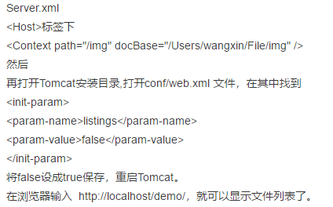

* **在后台定义的Date类型传到前台会变成时间戳类型的问题。**

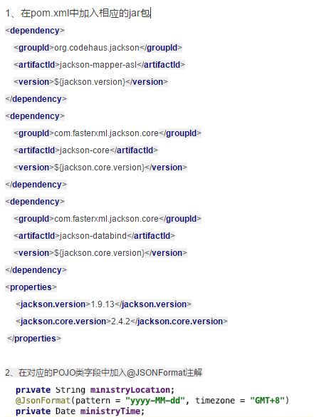

* **idea项目找不到mapper映射文件的问题**

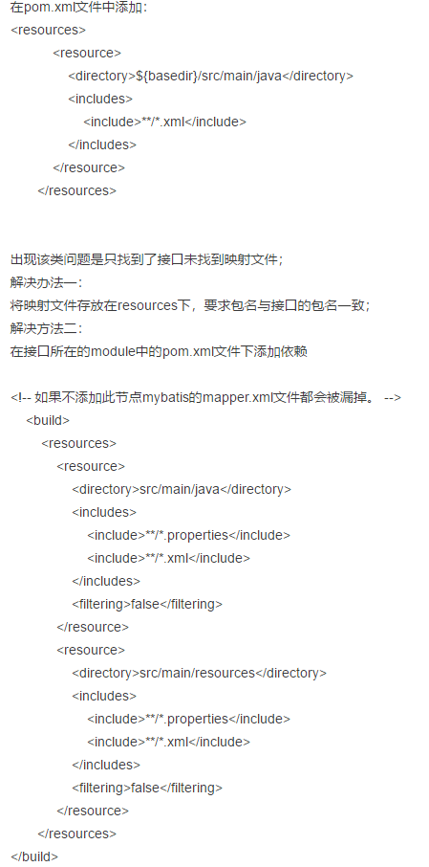

* **前台日期类型向后台传值时异常怎么办？**

答：可使用@InitBinder注解，方法如下

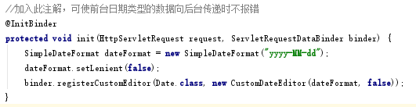

Mybatis-generator自动生成实体类和mapper文件

1、添加jar包

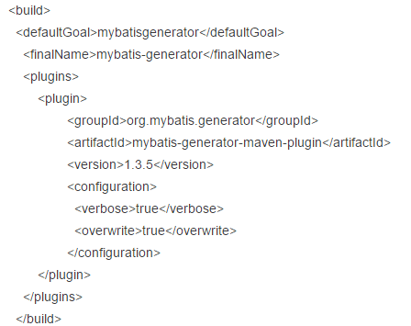

2、添加资源文件

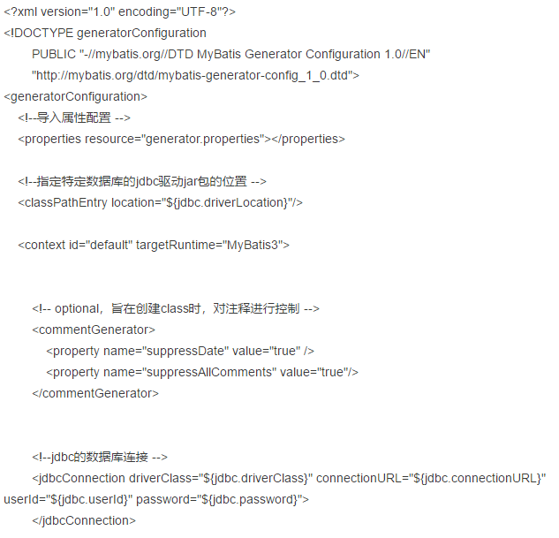

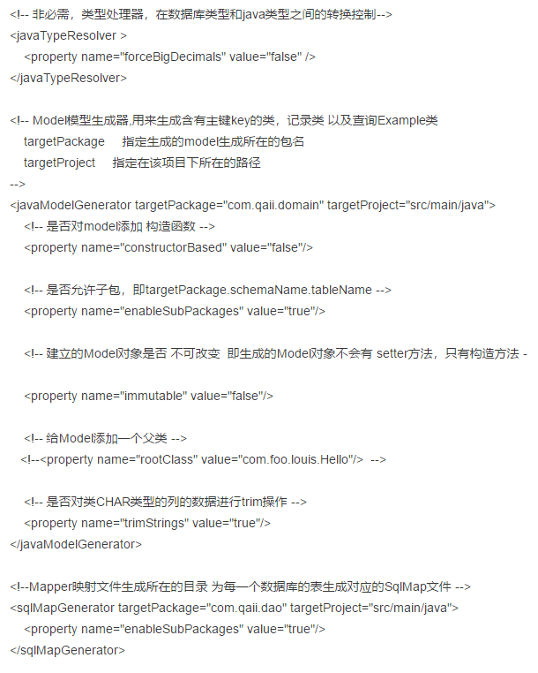

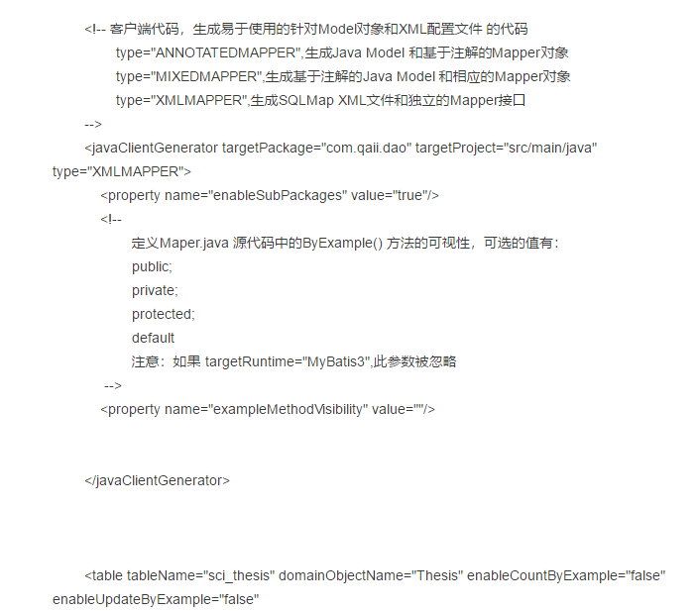

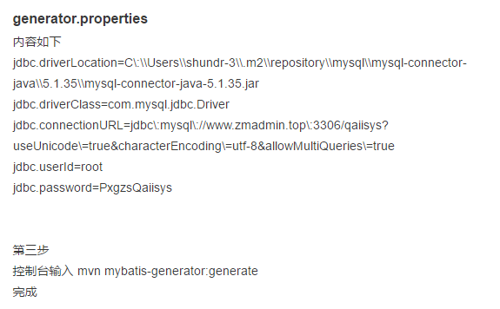

* **Mybatis实现select查询多个表**



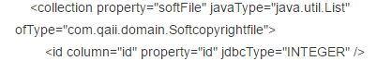



然后select语句可以这么写

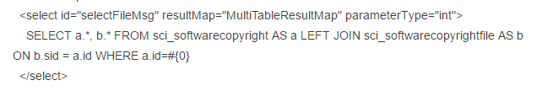

* **Mybatis的foreach操作,可用于where id in (…)等操作。**

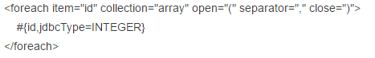

* **在SpringMVC中定义全局异常监听**

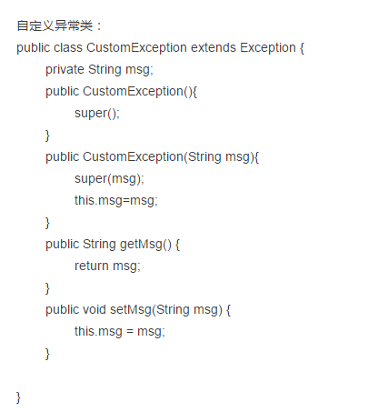

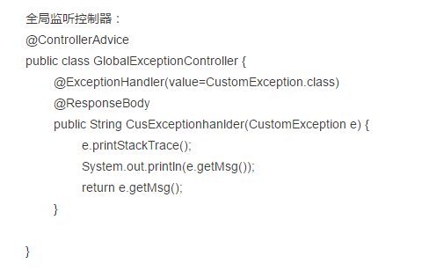

即可监听自定义异常类。